Z A V A Š I P O D P O R U V T Ř Í K R Á L O V É S B Í R C E

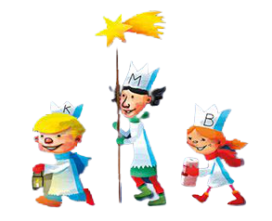
V obci Domašov nad Bystřicí
se vybralo 3.977 Kč

Pokud chcete i dále podpořit tento region v tříkrálové sbírce, můžete zaslat příspěvek do 30.4.2021
na účet:

66008822/0800
VS 77707028
DĚKUJEME
!!!

